Сыбайлас жемқорлық профилактикасы және оның алдын алу
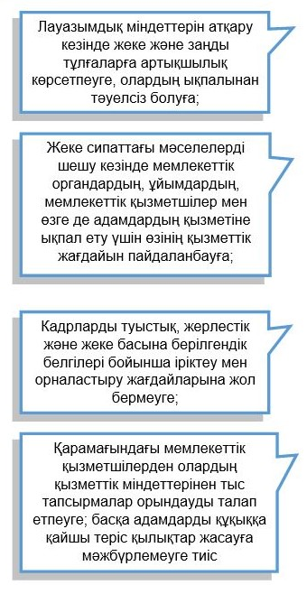

«Сыбайлас жемқорлық
бұл ғаламдық мәселе, одан әлемнің бірде-бір мемлекеті, бірде-бір саяси жүйе, бірде-бір саяси тәртіп қозғал емес. Сондықтан, бұл індетке бірлесе қарсы тұруымыз керек»
Н.Ә.Назарбаев.

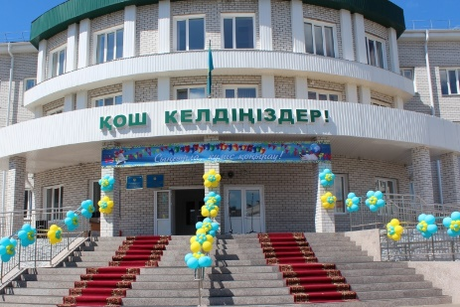
Мекен жай: Ворушин к. 6/2
«Павлодар қаласының №37 жалпы орта білім беру мектебі» КММ

«Оқушыларды сыбайлас жемқорлыққа қарсы тәрбиелеу»

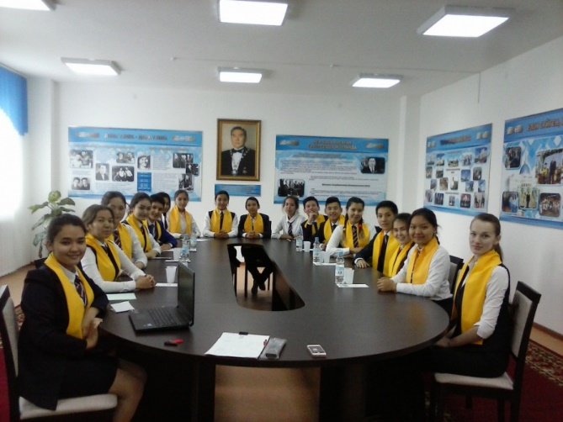

Павлодар, 2020

Мақсаты азаматтылыққа, отансүйгіштікке, адамның құқықтарына, бостандықтарына және міндеттеріне құрметтеу, адамгершілік сезімдер мен этикалық сананы, сыбайлас жемқорлыққа төзбеу мәдениетін, еңбексүйгіштікке, оқуға, еңбекке, өмірге жасампаздықпен қарауға тәрбиелеу.

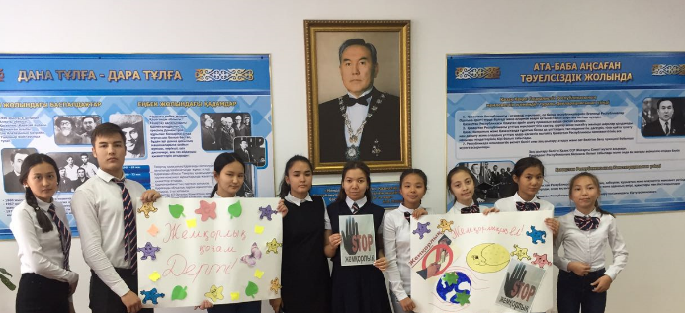
«Құқықтық тәрбиелеуде және құқықбұзушылықтарға, оның ішінде сыбайлас жемқорлыққа, төзбеу мәдениетін қалыптастыруда отбасының рөлі» атты
ата-аналар жиналысы

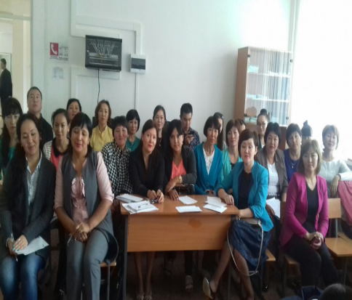
Жемқорлық және адал еңбек ету жолында кездесу
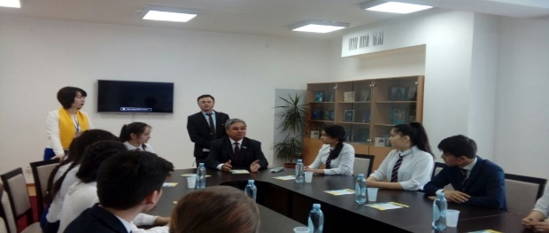
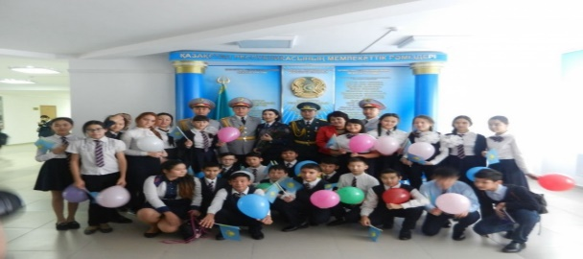
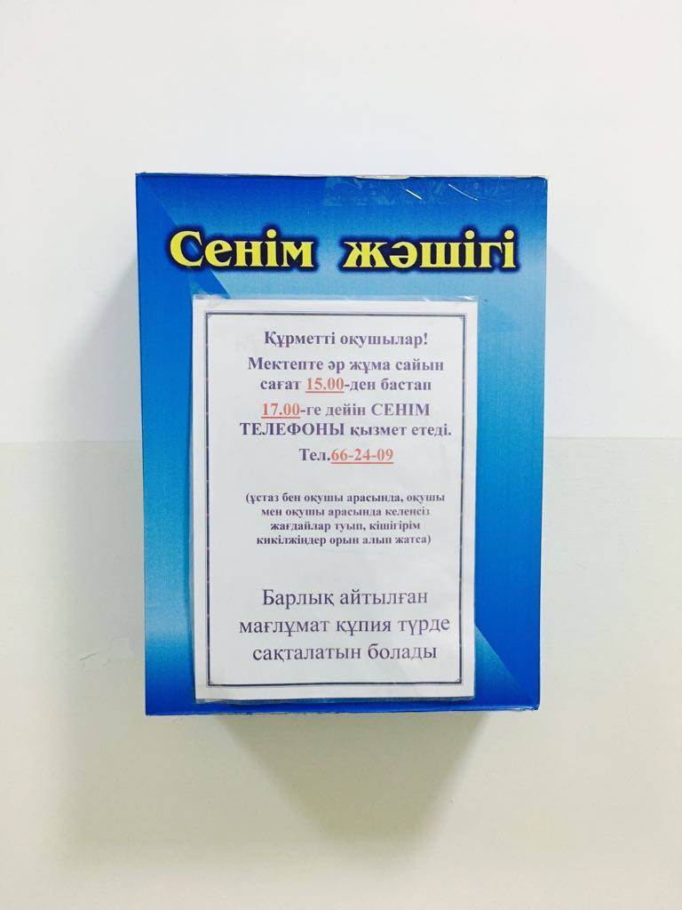
«Адал ұрпақ – Біздің болашағымыз» атты халық радиосындағы сұхбат
